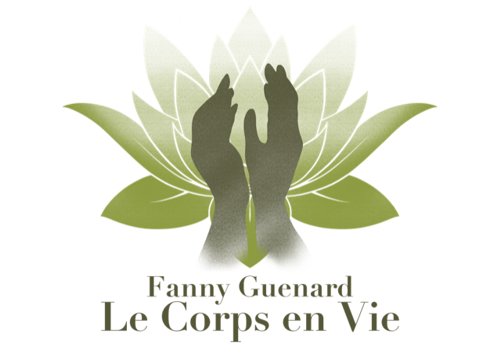

**SÉJOURS « Retour sur soi »**

**- Méditation – Sophrologie –**

**DATES**

Du dimanche 6 au vendredi 11 juillet 2025 (5 jours)

Du dimanche 3 au vendredi 8 août 2025 (5 jours)

**PUBLIC CONCERNÉ**

* A partir de 18 ans

* Places limitées à 12 personnes.

**VOUS ÊTES À UN TOURNANT DE VOTRE VIE ?**

- Vous êtes en recherche d'emploi.

- Vous sentez un besoin de changement professionnel ou personnel.

- Vos enfants viennent de quitter le nid.

- Vous venez de vivre une séparation.

- Vous avez un choix important à faire.

- Vous sentez que le moment est venu de vous mettre au centre de vos attentions.

- Ou vous avez juste besoin de vous recentre sur vous-même.

**INTERVENANTE**

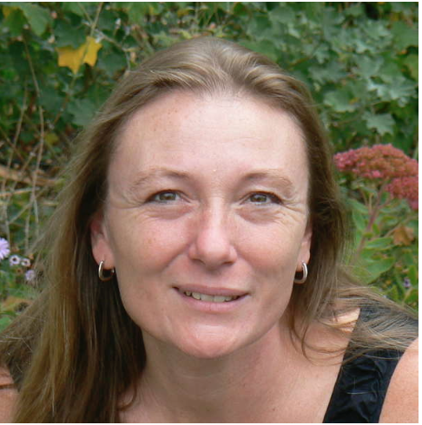**Fanny GUENARD**

*« Sophrologue et masseuse depuis 2010, je pratique mon activité dans mon cabinet à Lyon, dans divers hôtels à Lyon et en entreprises en Rhône-Alpes. Forte de cette expérience d’accueil, d’écoute et de soins, et désireuse de transmettre mes connaissances et ma pratique, c’est tout naturellement que je me suis dirigée vers la création et l’animation :*

* *De séjours de sophrologie et méditation*
* *De formations en massages (du corps « Le Corps En Vie » , réflexologie plantaire et massage sur chaise en pleine conscience).*

117 Boulevard de la Croix Rousse - 69004 LYON

Tél : 06 20 56 41 67

Mail : fannyguenard367@gmail.com

Site : [www.lecorpsenvie.fr](http://www.lecorpsenvie.fr)

**PROGRAMMES DES SÉJOURS « RETOUR SUR SOI »**

Les thèmes abordés chaque jour peuvent sensiblement changer et évoluer selon les ressentis, les besoins et les envies.

**Dimanche – ACCUEIL -**

16h00 : Installation dans le Domaine et dans les chambres

17h00 : **Accueil des participants / présentation du séjour et son fonctionnement / Observation de son ressenti / Observation de sa posture de méditation.**

19h30 : **Dîner**

**Une pause collation est prévue à chaque demi-journée**

**Jour 1 : Lundi - RESPIRATION - LA TERRE ET MOI –**

8h00 : **Petit-déjeuner**

9h00 à 12h00 : **Respiration – Sophro dynamique « Ouverture » – Automassage du visage relaxation. Méditation.**

12h30 : **Déjeuner**

15h00 à 17h00 : **La terre et moi - Ancrage – Sophro dynamique « présence dans l’espace » – Verticalité́ - Méditation pleine conscience.**

19h30 : **Dîner**

**Jour 2 : Mardi - BIENVEILLANCE - LA NATURE ET MOI**

8h00 : **Petit-déjeuner**

9h00 à 12h00 : **Bienveillance – Sophro Dynamique « Accueil du positif » - Sophro relaxation « Observation et soin de son intérieur » - Méditation « Accueil de soi ».**

12h30 : **Déjeuner**

15h00 à 17h00 : **La nature et moi – Sophro dynamique – Sophro relaxation « Éveil des sens » - Méditation « accueil des sensations ».**19h30 : **Dîner**

**Jour 3 : Mercredi – CONNEXION À SON ENFANT INTÉRIEUR – LAISSER GRANDIR SON ENFANT INTÉRIEUR –**

8h00 : **Petit-déjeuner**

9h00 à 12h00 : **Connexion à son enfant intérieur – - Auto-massage percussion - Sophro Dynamique « Cellules musculaires » - Sophro-relaxation « découvrir et accompagner son enfant intérieur » – Méditation « pleine conscience ».**

12h30 : **Déjeuner**

14h à 17h : **laisser grandir son enfant intérieur – Sophro dynamique «Mémoires cellulaires » - Sophro-relaxation « laisser grandir son enfant intérieur ». Méditation « pleine conscience ».**

19h30 : **Dîner**

**Jour 4 : JEUDI - RECUL VIS-A-VIS DE SOI-MÊME - CHOIX –**

8h00 : **Petit-déjeuner**

9h00 à 12h00 : **Recul - Sophro dynamique – Sophro-relaxation « Observation à distance » - Méditation « pleine conscience ».**

12h30 : **Déjeuner**

15h00 à 17h00 : **Choix – Sophro dynamique « respiration dans les cœur, les muscles et la peau » – Sophro-relaxation « Nettoyage / Ouverture et intention » - Méditation « pleine conscience ».**

19h30 **: Dîner**

**Jour 5 : VENDREDI – MOI ET LES AUTRES - MOUVEMENT –**

8h00 : **Petit-déjeuner**

9h00 à 12h00 : **Moi et les autres – Sophro Dynamique « définition des limites » - Sophro- relaxation « Observation Meta »** **– Méditation « pleine conscience ».**

12h30 : **Déjeuner**

14h à 15h **: Mouvement – Sophro dynamique COMMENT INTÉGRER LA SOPHROLOGIE ET LA MÉDITATION DANS MON QUOTIDIEN ? – Récapitulatif et intégration.**

15h00 : **Clôture du séjour / Départ des participants.**

**ORGANISATION**

**Horaires :**

* **Stage de 5 jours : Début du stage Dimanche à 17h rendez-vous dans les « Camaléa » en Juillet et sur le « dojo nature » en Août.**  **Fin de stage : Vendredi 15h**

**Hébergement – Pension complète**

Le séjour a lieu en formule résidentielle au Domaine du Taillé en Ardèche.

Les prix proposés pour l’hébergement et la restauration comprennent les nuitées et tous les repas, ainsi que des collations et boissons pendant les pauses.

Les tarifs varient selon le type de chambre que vous choisirez, renseignez-vous.

Le restaurant, à tendance végétarienne, propose des menus de saison à base de produits biologiques et locaux.

**https://www.domainedutaille.com**

**Le matériel**

La plupart des matériels sont disponibles sur place, mais si vous souhaitez amener votre propre matériel, vous aurez besoin de :

* Votre tapis de yoga.
* Votre matériel de méditation.
* Une couverture
* Une grande serviette pour placer sur le tapis de Yoga (non fournie par le domaine).
* Deux petites serviette éponge (non fournies par le domaine).

**TARIFS DES SÉJOURS**

**Stages de 5 jours**

* **470€** par personne les 5 jours (hors hébergement) / **420€** si réglé 3 mois avant le début du stage.
* **400€** pour les demandeurs d'emploi, Etudiants, Autoentrepreneurs (justificatifs à l'appuis)
* **Duo : 840€** euros les 5 jours (hors hébergement) /**790€** si réglé 3 mois avant le début du stage.

**MODALITÉS ET CONDITIONS D’ANNULATION**

* Un acompte de **150€** par personne vous sera demandé pour confirmer votre inscription.
* Le reste dû vous sera demandé le premier jour du stage.
* Si vous annulez moins de trois semaines à l’avance, le montant avancé sera gardé sous forme d’avoir pour un prochain stage.

**Bulletin d’inscription**

**STAGE « RETOUR SUR SOI »**

|  |  |
| --- | --- |
| **Dates** | Du dimanche 6 au vendredi 11 juillet 2025 (5 jours)  Du dimanche 3 au vendredi 8 août 2025 (5 jours)  **Entourez vos dates** |
| **Prénom** |  |
| **Nom** |  |
| **Adresse** |  |
| **Tél** |  |
| **Mail** |  |
| **Comment avez-vous connu cette formation ?** |  |
| **Avez-vous déjà pratiqué la Méditation, la Sophrologie ?** |  |
| **Inscription dès réception du montant total du stage** | **Inscription 5 jours 470€ Réduction (vu avec moi)**  **Ordre du chèque de l’acompte 150€ à libeller à Fanny Guénard**  **Virement : GUENARD / IBAN : FR42 2004 1010 0716 6471 1S03 892, BIC : PSSTFRPPLYO** |
| **Envoyer le chèque à** | **Fanny Guénard 117 boulevard de la Croix Rousse 69004 Lyon** |

**J’accepte les conditions d’annulation Date et signature**